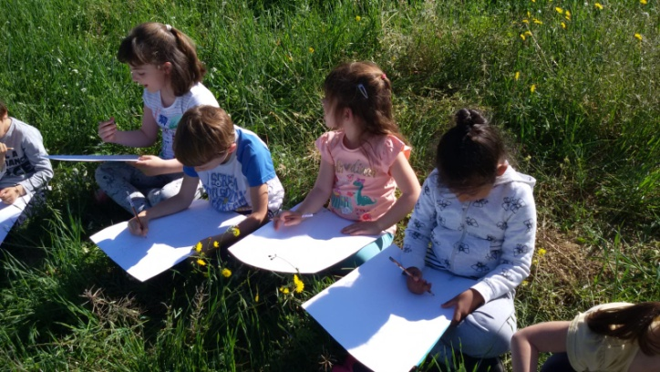
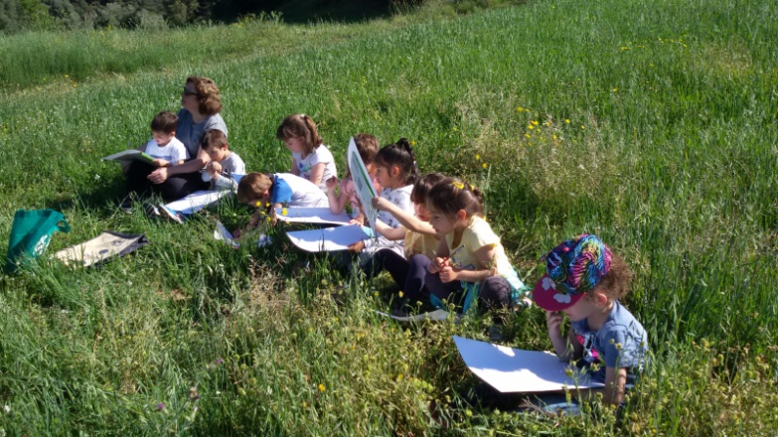
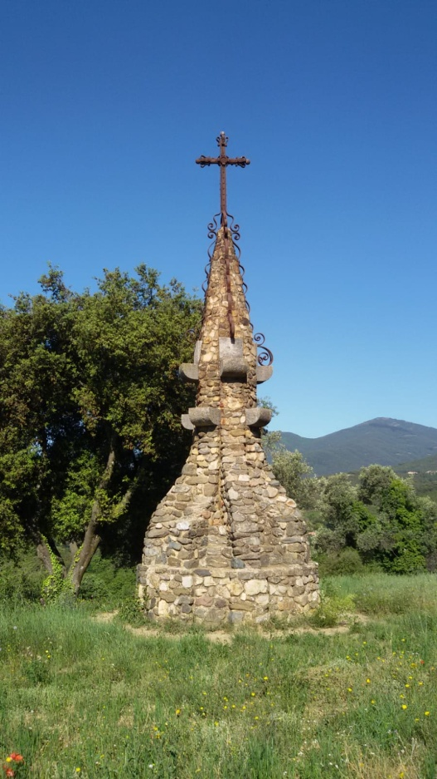
Sant Guillem

Diuen que una imatge val més
que mil paraules.
Doncs aquí teniu més de 4.000
Paraules de moments viscuts
Amb els nens a Sant Guillem.

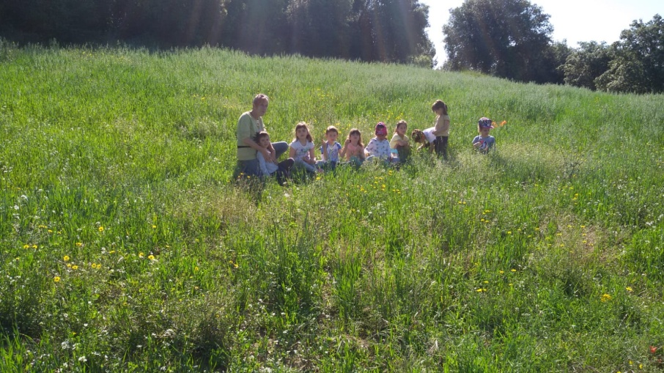

Anna Icart

